|  |
| --- |
| PERIGORD Noir - Région MONTIGNAC |

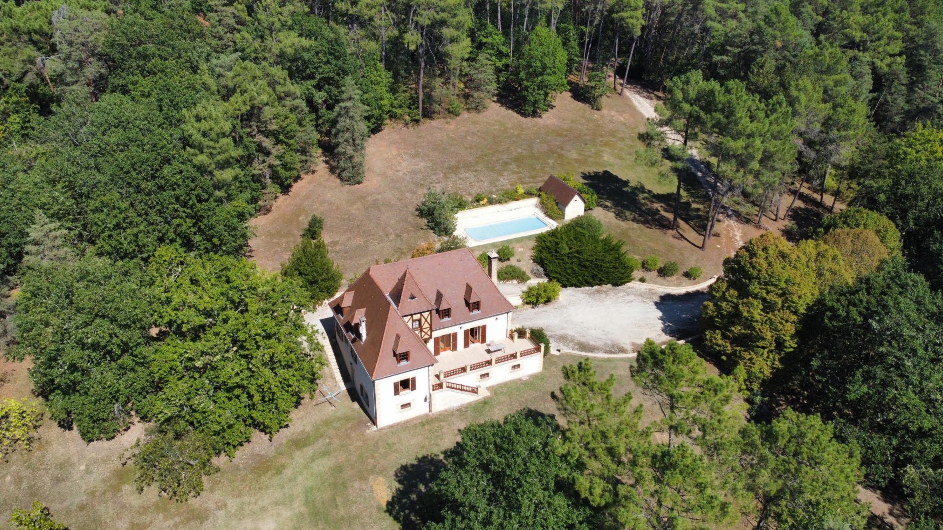

Réf: MP113730

583 000 € honoraires inclus à la charge de l'acheteur.

Sur les hauteurs d'un village typique, à 5 mn de Montignac-Lascaux, sans voisin proche, importante maison périgourdine avec piscine sur plus de deux hectares de terrain. Visite virtuelle Matterport sur demande.

"Le calme, proche de tout". En Périgord Noir, sur les hauteurs d'un petit village typique, à 5 km de Montignac-Lascaux,cette propriété est parfaitement située : au calme, plein sud, sur hauteur avec vue au travers les chênes et les pins. Terrain d'environ 2 ha16 en majorité boisé. Cette importante maison Périgourdine traditionnelle avec pigeonnier, construite sur sous sol total, offre plus de 250 m² habitables, répartis en de très beaux volumes comme son séjour avec plafond cathédrale et cheminée. Forte de ses 4 chambres, on peut y vivre de plain pied. Une belle terrasse couverte avec barbecue est un vrai lieu de vie à la belle saison. Piscine de 11 m x 4.5 m. Grand sous-sol avec atelier, grand garage, buanderie, douche,...

Visite virtuelle Matterport sur demande.

Les informations sur les risques auxquels ce bien est exposé sont disponibles sur le site Géorisques: www.georisques.gouv.fr

|  |  |  |  |  |  |  |
| --- | --- | --- | --- | --- | --- | --- |
| |  |  | | --- | --- | | XIQE0442 | IMG_0502 | | XKCY0212 | IMG_0496 | | IMG_0537 | IMG_0539 | |

|  |  |  |  |  |  |  |
| --- | --- | --- | --- | --- | --- | --- |
| |  |  |  | | --- | --- | --- | | Caractéristiques: | | | | * Type: Maison Ancienne * Piscine * Mitoyenneté: Aucune | * Etat: Très bon * Surf. hab: 250 m² * Terrain: 21 670 m² * Séjour: 48 m² * Terrasse: 35 m² * Campagne isolée * Exposition: Sud | * 4 chambres * 3 s.d.b * 10 pièces * 1 bureau * 1 garage * Cuisine: Américaine Ouverte * Chauffage: Electricité et bois | |

|  |  |  |  |  |
| --- | --- | --- | --- | --- |
| |  |  | | --- | --- | | Détails complémentaires: | | | Situation du bien:   * Campagne isolée   Rez de chaussée:   * Cellier de 4 m². * 2 Chambres de 18 et 13 m². Parquet flottant. * Cuisine de 18 m² ouverte sur le séjour. * Dégagement /rangements. * Hall d'entrée de 20 m². * Pièce à vivre de 46 m² avec cheminée (foyer fermé) et deux portes-fenêtres donnat sur une terrasse d'environ 35 m². * Salle de bains de 12 m² avec baignoire et douche. * Terrasse de 35 m² environ. * WC de 2 m².   1er étage:   * Bureau de 10 m², dans le pigeonnier. * 2 Chambres de 21 m² et 14 m². * Mezzanine de 60 m². * Palier avec escalier en ormeau. * Salle d'eau de 9 m² avec wc.   Dépendances:   * Abri /barbecue couvert. * pool house   DPE:   * Consommation énergétique en énergie primaire 230,00 KWHep/m²an | DPE (suite):   * Emission de gaz à effet de serre 7,00 Kgco2/m²an   Chauffage:   * Electrique + bois   Equipements divers:   * Double vitrage * Fosse septique * Insert * Placard   Services:   * Aéroport 45 mn environ. * Autoroute 10 mn. * Calme * Commerces 5 mn. * Ecole 5 mn. * Gare 10 mn. * Hôpital 30 mn. * Internet / ADSL * Vue * Plain-pied   Sous Sol:   * Cave à vin * Cuisine d'été de 27 m². * Garage /atelier de 90 m². * 2 Pièces de 28 et 15 m².   Terrain:   * Arboré * Piscine de 11X4,5. | |

|  |  |  |  |  |  |  |  |  |
| --- | --- | --- | --- | --- | --- | --- | --- | --- |
| |  |  | | --- | --- | | Consommations énergétiques: | | |  |  | | **230 KWHep/m² an** | **7 Kg CO2/m² an** | | **Classe DPE - D** | **Classe GES - B** | |

**Taxe foncière: 1 632 €**

**Agent responsable du dossier**: Monsieur Ludovic MONS

E-mail: mperigord@wanadoo.fr

Mobile: 0672150964

Les informations sont données à titre informatif et non contractuel.